设计软件增加渲染判定需求
版本号v1.51

文档修订记录：
序号 | 版本号 | 修订说明 | 修订人 | 修订日期 | 备注
 | V1.0.0 | 新建 | 张国樑 | 2019/8/1
 | V1.3.0 | 调整方案，以最快实施的方式调整需求 | 张国樑 | 2019/8/14
 | V1.4.0 | 按照讨论结果调整需求，去掉需绑定，白名单维护详细描述增加 | 张国樑 | 2019/8/14
 | V1.5.1 | 调整白名单判断逻辑，支持按照商场控制白名单；删除多余错误码 | 张国樑 | 2019/8/14

目录
文档修订记录： 2
一. 项目概述 5
1. 产品背景介绍 5
2. 产品概述及目标 5
3. 阅读对象 5
4. 参考文档 5
5. 产品原型关联 5
6. 术语与缩写解释 5
7. 其他（选填） 6
二. 产品框架说明 6
1. 核心需求： 6
2. 产品结构图 6
3. 其他：可自定义说明 6
三. 产品功能性需求 7
1. 设计软件鉴权控制功能 7
1.1 MTDS后台维护 7
1.1.1 需求概述 7
1.1.2 业务流程图 7
1.1.3 产品原型 7
1.1.4 事件说明/字段说明 7
1.1.5 其他 7
1.2 功能鉴权接口 7
1.2.1 需求概述 7
1.2.2 业务流程图 8
四. 产品非功能性需求（选填） 11
1. 软硬件环境需求 11
2. 产品质量需求 11
3. 安全性需求 11
4. 产品升级维护需求 11
5. 接口需求 11
6. 其他需求 11

项目概述

产品背景介绍
现有设计师在设计软件上设计方案后，渲染大部分都会选择4K渲染，消耗非常多的服务器资源；
业务端要求方案渲染前需绑定服务单，以保证服务单数据正确性。

产品概述及目标
1、MTDS后台增加黑名单及灰名单维护，名单中维护后可影响用户在前端点击对应功能时是否强制绑定服务单/拒绝操作；

阅读对象
需求评审人员

参考文档
- 无

产品原型关联
《增加渲染判定需求原型V1.0》

术语与缩写解释

其他（选填）
缩写、术语 | 解 释 | 备注

产品框架说明

核心需求：
系统流程可根据事业线要求，通过后台黑名单/灰名单配置，实现针对设计软部分功能业务逻辑控制

产品结构图

其他：可自定义说明

产品功能性需求

设计软件鉴权控制功能

MTDS后台维护
    - 需求概述
后台维护鉴权白名单（数据库维护），因资源紧张暂时使用数据库维护，维护页面不实现
    - 业务功能规则
- 后台维护白名单，根据鉴权来源ID+功能ID+组织+账号维护白名单，来源ID、功能ID、组织3个字段均必填；
  - 鉴权来源使ID通过数据字典维护；
  - 功能使用功能ID，业务前期先定义4个，保存、渲染、下单、报价；
  - 组织及账号与MTDS登录中的组织及账号保持一致；
    - 产品原型
无页面维护
    - 事件说明/字段说明
    - 其他

功能鉴权接口

    - 需求概述
新增功能鉴权接口，设计软件在执行功能前调用该接口，根据接口鉴权结果区分处理通过/不通过。
    - 业务流程图
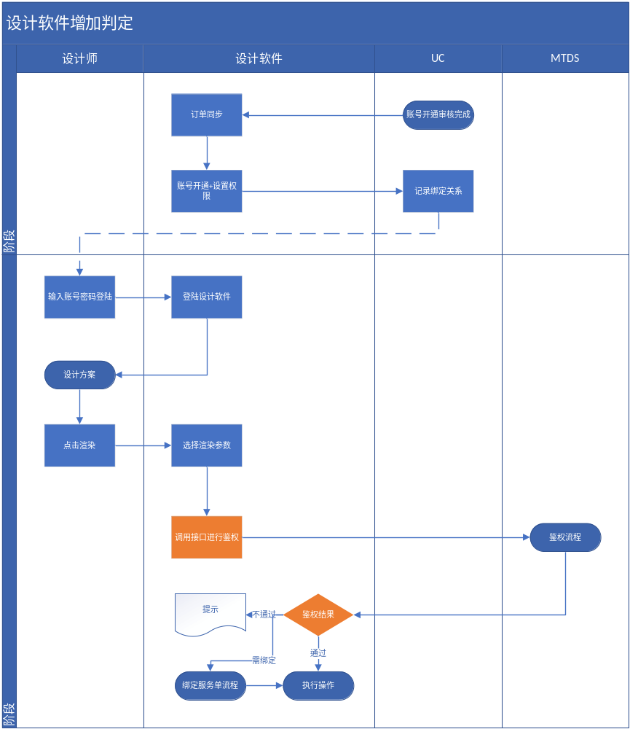

- 业务流程及规则说明：
  - 设计软件在进行保存/渲染/下单/报价功能提交前，调用MTDS鉴权接口进行鉴权（接口需支持多个功能，CAXA与三维家鉴权接口使用统一接口）
  - 接口请求参数：
请求参数 | 规则 | 参数说明
鉴权来源ID | CAXA/三维家，每个请求方定义一个appid | 必填
语言 | 传输设计软件上界面使用的语言 | 用于以后扩展使用（以后需要做多语言支持），默认中文
流水号 | 每个设计软件流水号唯一，后续若要计费则通过流水号作为设计软件订单号 | 排查问题使用
功能ID | 功能树维护，维护名称及ID | 目前通过固定ID方式实现
组织 | MTDS登陆账号中组织 | 必填
账号 | MTDS登陆用户名 | 必填
品牌+品类 | e.g.欧派橱柜、欧铂丽橱柜 | 非必填，多个值
方案ID | 每个方案唯一ID | 非必填
  - 输出参数
输出参数 | 规则
响应码 | 接口响应结果，成功建议为0000
请求流水号 | 同请求
MTDS流水号 | MTDS生成唯一流水号
状态 | 通过/不通过
错误码 | 不通过时出现
错误原因 | 不通过时出现
- 接口处理逻辑：
  - 接口判断鉴权来源ID+功能ID+组织+账号判断是否在白名单内，若是则直接返回“通过”；
    - 白名单中4个字段都有时，精确匹配，即4个字段完全匹配才算是白名单；
    - 白名单中只有鉴权来源ID+功能ID+组织有内容时，该组织下的所有账号该权限均是白名单，例如维护CAXA+渲染+S000044时，S000044下使用CAXA的渲染功能时，所有用户均为白名单；
  - 不在白名单的情况下，
    - 若鉴权来源ID为CAXA，
      - 若功能ID为渲染，则根据方案ID查看是否绑定服务单
        - 无绑定则返回“不通过”，错误码对应返回无绑定服务单对应的错误码；
        - 已绑定情况下返回“通过”；
      - 若功能ID为非渲染，则默认返回通过；
    - 若鉴权来源ID为三维家，
      - 若功能ID为保存，则根据方案ID查看是否绑定服务单
        - 无绑定则返回“不通过”，错误码对应返回无绑定服务单对应的错误码；
        - 已绑定情况下返回“通过”；
      - 若功能ID为非保存，则默认返回通过；
- 错误码定义
错误码分类 | 出现原因 | 错误信息 | 后置处理
接口层面错误 | 鉴权来源ID找不到 | 接口请求参数有误 | 错误提示
业务层面问题 | 功能ID找不到 | 接口请求参数有误 | 错误提示
 | 组织/账号找不到 |  | 错误提示
 | 品牌品类异常 |  | 错误提示
 | 方案ID找不到 | 未绑定服务单 | 提示绑定服务单

产品非功能性需求（选填）
选填，可与技术组确认

软硬件环境需求

产品质量需求
因常用功能每次使用均会调用该接口，需保证接口耗时200ms

安全性需求

产品升级维护需求

接口需求

其他需求

